***Uitwendige parasieten bij kromsnavels***

*Vandaag gaan we op spreekuur bij Dierenarts : Christus Baltus . Ik geef haar graag  het woord :*

*Bij kromsnavels komen diversen parasieten voor. We maken onderscheid tussen endoparasieten (parasieten in het lichaam) en ectoparasieten (parasieten op het lichaam aanwezig). Dit stuk gaat over endoparasieten: wormen en protozoën (flagellaten en coccidiën) .*

*Voor al deze parasieten moet men bedenken dat het dier zo'n infectie ergens ooit moet oplopen. Een tientallen jaren oude huiskamervogel die nooit in aanraking komt met andere vogels, zal dus zeer waarschijnlijk niet ineens een wormbesmetting hebben. Parasieten zien we met name bij volièrevogels, jonge vogels en geïmporteerde vogels.*

*Symptomen: diarree, andere kleur ontlasting, voer opgeven (“braken”), algemeen ziek zijn of slechte conditie, slecht verenkleed, maar ook verenplukken kan komen door parasieten in het lichaam. Er zijn ook wormen die zich in de luchtzakken of luchtpijp kunnen bevinden (zeldzaam): die kunnen benauwdheid, een veranderd stemgeluid of acute sterfte geven.*

*Maar let op: net als bij andere dierensoorten, kunnen vogels heel goed besmet zijn met endoparasieten zonder dat ze symptomen vertonen. Maar ook acute sterfte zonder voorafgaande verschijnselen kan voorkomen!*

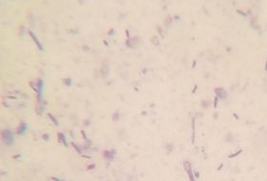***Ontlastingsonderzoek bij vogels***

*Diagnose: de diagnose van parasieten in het maagdarmkanaal is meestal te stellen door een uitgebreid ontlastingsonderzoek. Daarnaast zijn sommige parasieten mn aanwezig in de krop, dus voor die diagnose is onderzoek van een kropswab nodig. Echter: flagellaten zoals Giardia zijn niet altijd te vinden in de ontlasting en een wormenbesmetting kan men alleen zien als de wormen in het maagdarmkanaal ook wormeitjes maken. Flagellaten en wormeitjes (en dus wormbesmetting) zijn niet met blote oog waarneembaar.*

*Dus ook als er niets te vinden is bij ontlastingsonderzoek, sluit dat het niet uit.*

*Voorkomen is beter dan genezen dus een regelmatig routine ontlastingsonderzoek is belangrijk. Zo kun je behandelen voordat de vogels ziek worden.*

*Flagellaten: dit zijn ééncellige zweepdiertjes die zich in het hele maagdarmkanaal kunnen bevinden. Doordat ze zich vasthechten aan de darm- of kropwand kunnen ze daar een ontsteking geven en ook kan dat een bacteriële ontsteking tot gevolg hebben.*

*•                     Giardia geeft zelden klachten maar kan wel diarree of verenplukken geven*

*•                     Trichomonas  (Het Geel) bevindt zich meestal in de krop, gezien bij jonge grasparkieten. Ook lories zijn hier gevoelig aan.*

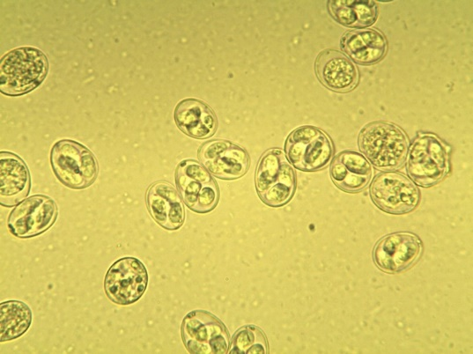*De behandeling is met metronidazole*

*Coccidiose is een probleem bij zangvogels, maar niet bij papegaaien en parkieten.*

***Coccidiose***

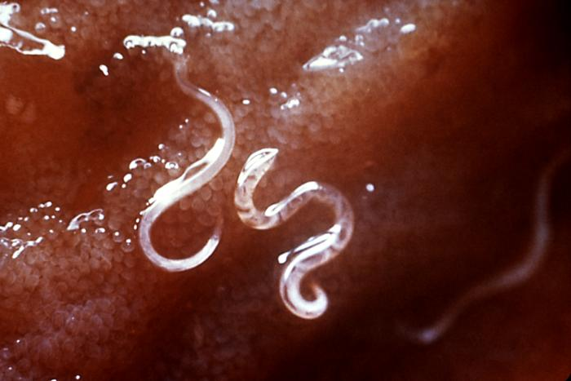*Wormen:*

*Wormen worden via de ontlasting van wilde vogels verspreid ( die bevatten wormeitje).  Als de omstandigheden gunstig zijn, ontwikkelen deze eitjes zich vervolgens in de omgeving en worden besmettelijk. Deze eitjes kunnen langdurig (soms jaren!) in de omgeving overleven. In een besmet bestand kan het gaan om grote aantallen eitjes. De eitjes kunnen via zwevend stof worden verspreid en overal terechtkomen. Vervolgens neemt een ander vogel het via besmet voer, water of door direct contact met deze ontlasting de wormeitjes op.*

*Trematoden (zuigworm) spelen geen rol bij kromsnavels. Lintwormbesmetting is in NL een zeldzaamheid.*

*Spoelwormen (ascaridiën) en haarwormen (Capillaria) komen wel voor. Hier vallen ook rondwormen onder, deze komen veel voor bij Australische parkieten.*

*Haarwormen komen voor bij diverse vogels, oa  bij (wildvang) ara's. Behandeling van spoel- en haarwormen is met fenbendazole of ivermectine. Het is beter om niet te behandelen op moment van eieren leggen, maar daarvoor zodat de jongen niet besmet worden.*

*Bij een volière is het haast onmogelijk om  definitief van wormbesmetting af te komen. Regelmatig (6-8 per jaar) het hele bestand ontwormen met fenbendazole is dan het advies.*

*Bij besmetting met een darmparasiet is het zeer belangrijk om goede hygiëne maatregelen te nemen, zodat vogels zo min mogelijk in contact komen met besmette ontlasting. Er zijn geen middelen die wormeieren in de omgeving doden!*

*Het is nutteloos om zomaar af en toe vogels te ontwormen. Zeker als het enkele huiskamer vogels betreft. Het is veel beter om meerdere keren per jaar de ontlasting van enkele dieren uit het bestand te laten onderzoeken. Ontwormingsmiddelen werken echt alleen op moment dat het gegeven wordt en hebben geen preventieve werking.*

***© Christel Baltus.***